CLASE 14
ALEATORIOS Y ROTACIÓN DEL ESPACIO

En esta clase practicaremos con el uso de números aleatorios y la rotación de un espacio 3D alrededor del eje y o z.

Números aleatorios. En Descartes existe una función que genera números aleatorios en el intervalo [0, 1), esta función se obtiene utilizando la palabra rnd (la contracción de la palabra “aleatorio” en inglés random). Es decir, si agregamos una constante a = rnd, dicha constante tendrá un valor mayor o igual a cero y menor que 1 (ver columna 1 de la tabla siguiente).

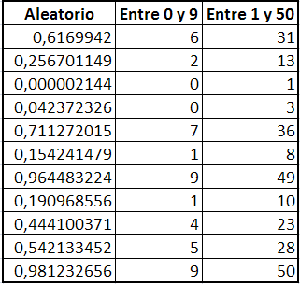

A veces necesitamos que estos números se generen en un intervalo diferente. Por ejemplo, generar números aleatorios para una lotería o para que una escena de Descartes varíe al azar como lo haremos en esta clase. Supongamos que deseamos generar números aleatorios entre 0 y 9, entonces basta que multipliquemos rnd por 10. Ahora, si lo que queremos son enteros entre 0 y 9, usamos la función mayor entero (ent) así: ent(rnd*10). Observa la columna 2 de la tabla.

Por otra parte, si deseamos generar números aleatorios entre 1 y 10, sumamos 1 a la expresión anterior. En ese sentido, generar números aleatorios entre 1 y 50 se haría con la siguiente expresión ent(rnd*50)+1 (ver columna 3 de la tabla).

Finalmente, una expresión que nos generaría al azar un elemento del conjunto {-1, 1} se obtendría con la siguiente expresión 1 – 2*ent(rnd+0.5).

¿Por qué el 0.5 en la expresión anterior?

Ahora podemos desarrollar las actividades de esta clase.

Actividad 1. Diseñar una escena que muestre aleatoriamente curvas elípticas.

Las curvas elípticas se definen mediante ecuaciones cúbicas y se han utilizado para probar el último teorema de Fermat, se emplean también en criptografía. Es de observar que estas curvas no son elipses. La forma estándar de la curva es y² = x³ + ax + b (consultar ecuación de Weierstrass).
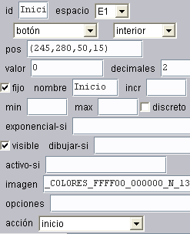
  - Crea un nuevo archivo con el nombre clase 14a, agrega una escena Descartes4, elimina los cuatro botones de las esquinas, y cambia las dimensiones del applet a 300x300.
  - Espacio de trabajo. Insertaremos una escena Descartes4, dejaremos el espacio 2D que aparece por defecto.

  - Controles. Añadiremos un control tipo botón cuya acción al hacer clic es reiniciar la escena. Lo ubicaremos el interior de la escena en la posición (245, 280). Ver imagen a la derecha, usa los colores de botón y del texto a tu gusto; hemos usado, además, un tamaño de fuente de 13.

  - Auxiliares. Usaremos cuatro auxiliares para generar aleatoriamente los coeficientes a y b de la ecuación y, también aleatoriamente, sus signos.

Añade, entonces, las siguientes constantes auxiliares:

signo1 = 1-2*(ent(rnd+0.5))
signo2 = 1-2*(ent(rnd+0.5))
a = ent(rnd*8)
b = ent(rnd*5)

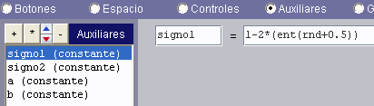

El uso de la función aleatoria hace que el coeficiente a varíe de 0 a 7 y b de 0 a 4.

  - Gráficos. En la opción gráficos del Nippe añadiremos la ecuación que dibujará la curva elíptica, la cual tendremos que descomponer en dos ecuaciones (En cada ecuación desactiva la casilla visible):

Ecuación 1 → y=sqrt(x^3+signo1*a*x+signo2*b)
Ecuación 2 → y=-sqrt(x^3+signo1*a*x+signo2*b)

¿Por qué?

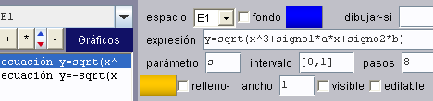

Finalmente, incluimos un texto que muestre la ecuación de la curva elíptica. Este texto te queda como ejercicio.

Algunas curvas generadas por esta escena se muestran en las imágenes siguientes:

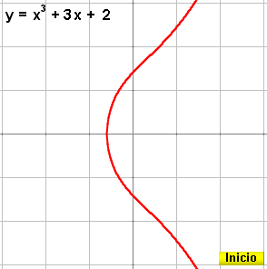 | 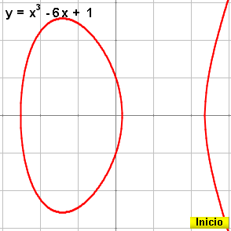

Actividad 2. Construir una escena que muestre un cubo compuesto por varios bloques generados aleatoriamente. Se debe incluir un texto que pregunte por el número de bloques y otro texto que muestre “correcto” o “incorrecto”, según la respuesta.

  - Crea un nuevo archivo con el nombre clase 14b, agrega una escena Descartes4, elimina los cuatro botones de las esquinas, y cambia las dimensiones del applet a 600x400.

  - Espacio de trabajo. Insertaremos un espacio 3D con las características que se observan en la imagen de abajo. Asigna 10 al desplazamiento en y (0.y = 80), -150 al desplazamiento en x (O.x = -150), escala del 15% y despliegue pintor.

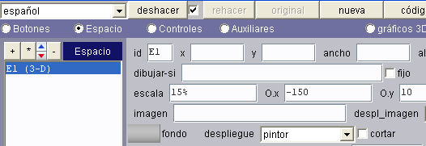

  - Controles. Usaremos tres controles.

Control de escala. El programa Descartes trae un control de escala que usaremos en otra sesión. Por ahora añade, al interior de la escena, un control numérico tipo barra identificado por la letra a (id) y de nombre Escala. El valor inicial es de 1.5, incremento de 0.1, mínimo 1.5 y máximo 3, con pos = (350, 370, 250, 25).

Control de inicio. Añade un control numérico tipo botón con el siguiente nombre “Otro ejercicio”, con posición y tamaño definidos por (210, 370, 110, 25) y cuya acción será la de inicio. Este botón sustituye el de inicio, su diferencia es el texto que invita a realizar otro ejercicio.

Control para pregunta. Inserta un control numérico tipo campo de texto cuya posición y tamaño es (5, 370, 185, 25). El nombre de este control es “¿cuántos bloques hay?” Verifica que su identificación (id) sea n3 (ver imagen siguiente).

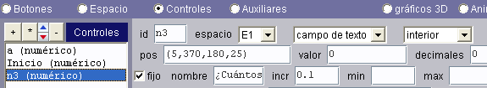

  - Auxiliares. Usaremos cinco auxiliares. Todas ellas generan números aleatorios. Si bien el cubo es un paralelepípedo que tiene sus tres dimensiones iguales, generaremos tres constantes que harán variar las divisiones en cada uno de los lados del cubo. Para este efecto, hablaremos de largo, ancho y alto.

Largo. Añade la siguiente constante p = ent(rnd*4)+1. La usaremos para generar aleatoriamente el número de divisiones que tendrá el largo del cubo. Varía entre 1 y 4.

Ancho. Añade la siguiente constante q = ent(rnd*5)+1. La usaremos para generar aleatoriamente el número de divisiones que tendrá el ancho del cubo. Varía entre 1 y 5.

Alto. Añade la siguiente constante r = ent(rnd*4)+1. La usaremos para generar aleatoriamente el número de divisiones que tendrá la altura del cubo. Varía entre 1 y 4.

Rotaciones del espacio. Otro efecto que añadiremos es la rotación aleatoria del espacio E1. El Nippe Descartes ofrece un parámetro que permite este tipo de rotación.

E1.rot.z. Permite rotar el espacio E1 alrededor del eje z un número de grados asignados. Por ejemplo, E1.rot.z = 30 lo hará rotar 30 grados.

E1.rot.y. Permite rotar el espacio E1 alrededor del eje y un número de grados asignados. Por ejemplo, E1.rot.y = 30 lo hará rotar 30 grados.

De acuerdo a lo anterior, insertaremos dos constantes que permitan rotar el espacio aleatoriamente. Inserta, entonces, estas dos constantes:

E1.rot.z = ent(45*rnd)+10
E1.rot.y = ent(25*rnd)+10

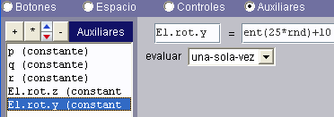
La primera permite rotar el espacio alrededor del eje z un valor de n grados, donde n varía entre 10 y 54 grados. La segunda permite rotar el espacio alrededor del eje y un valor de n grados, donde n varía entre 10 y 34 grados.

  - Gráficos 3D. Usaremos seis superficies y tres textos.
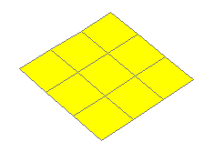
Cara 1 del cubo. Inserta una superficie cuya expresión es “x=a*u y=a*v z=0”. Es decir, un plano sobre xy. Observa que el tamaño en que puedes ver el plano depende del factor de escala que llamamos a. Por defecto este plano se dibujaría como la primera imagen de abajo (izquierda). Si activamos las aristas, la imagen cambia (ver imagen central) a un plano dividido por siete líneas en cada uno de sus lados, dado que Nu = 7 y Nv = 7. Si cambiamos estos valores por Nu = p y Nv = q, las aristas variarán aleatoriamente cada vez que hacemos clic en el botón Otro ejercicio. Finalmente, debes escoger un color para esta cara.

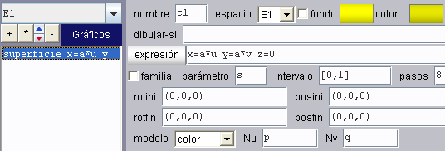
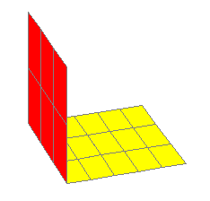
Cara 2 del cubo. Inserta otra superficie cuya expresión es la de cara anterior. Es decir, expresión: x=a*u y=a*v z=0. La rotaremos 90 grados alrededor del eje x, para ello usa un rotini de (90, 0, 0). Si observas la figura del lado derecho comprenderás lo que estamos haciendo. Para garantizar que las divisiones del lado común sean iguales, usaremos Nu = p (Nu va sobre el eje x). La otra dimensión es el alto del cubo, es decir Nv = r. Terminamos esta cara activando las aristas y usando otro color.
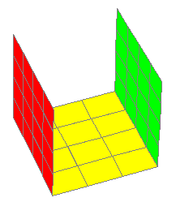

Cara 3 del cubo. Inserta una superficie igual a la anterior. Lo único que cambiaremos es su posición a un posini de (0, a, 0). De esa manera creamos una cara paralela a la anterior. Activa aristas y cambia color.

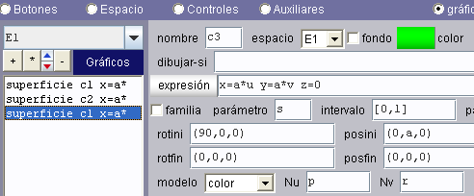
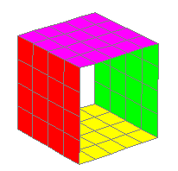
Cara 4 del cubo. Inserta una superficie igual a la anterior cambiando posini a (0, 0, a) y rotini a (0, 0, 0). De esa manera creamos la cara superior del cubo. Como esta cara es paralela a la primera, entonces Nu = p y Nv = q. Activa aristas y cambia color.

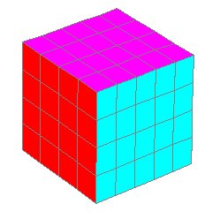
Cara 5 del cubo. Inserta una superficie con expresión igual a las anteriores. Es decir x=a*u y=a*v z=0. Para esta cara veremos la utilidad de lo que aprendimos en la clase 13. La cara inicial es la de color amarillo de la imagen derecha. La cara de color rojo es la segunda cara que agregamos. La cara que vamos a agregar es la de color magenta. Para lograr esta cara debemos desplazar la amarilla a lo largo del eje x con un posini de (a, 0, 0) y rotarla alrededor del eje y con un rotini de (0, -90, 0). Nu = r y Nv = q ¿por qué?

Activa aristas y usa otro color.

Cara 6 del cubo. Esta cara es igual a la anterior (cara opuesta) con posini (0, 0, 0). Activa aristas y usa otro color.
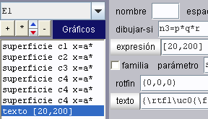
Texto 1. Este texto escribirá el mensaje “¡Correcto!” cuando n3 = p*q*r, que ubicaremos en [20, 200]. Observa en la imagen de abajo un ejemplo de la escena, hemos cambiado el fondo del espacio a un gris claro, y el texto lo hemos combinado para generar un efecto de sombra; para ello, escribe dos textos de tamaño 20, el primero de color negro en la posición [20,200], y el segundo de color azul en la posición [19,199].
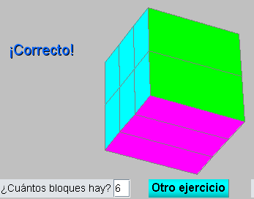

Texto 2. Este texto escribirá el mensaje “¡Incorrecto!” cuando n3 es diferente de p*q*r y mayor que cero (esta última condición para evitar que aparezca al inicio de la escena). Lo ubicaremos en [20, 150]. El programa Descartes representa el símbolo de “diferente” con la combinación de estos dos símbolos !=. De acuerdo con lo anterior, el texto aparecerá cuando esta condición sea verdadera: dibujar-si = (n3!=p*q*r)&(n3>0).
Texto 3. Este texto escribirá el mensaje “Escribe el número y presiona ENTER” en la posición [5, 360].

Texto 4. Un título para la escena, similar al que aparece en la siguiente imagen:

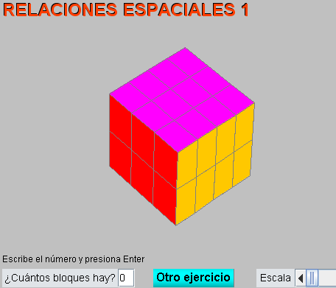

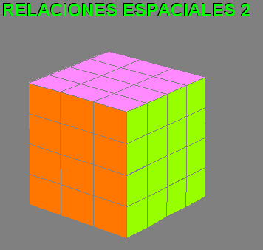
Actividad 3. A estas alturas del tutorial has aprendido lo suficiente como para realizar ejercicios más complejos. Te invito a que trates de desarrollar las siguientes escenas:

3.1 Construir una escena que muestre un cubo compuesto por varios bloques generados aleatoriamente. Las divisiones del alto deben ser iguales a las del largo. Practica cambiando colores como se aprecia en la imagen de la derecha.

3.2 Construir una escena que muestre un cubo compuesto por varios bloques generados aleatoriamente y un paralelepípedo compuesto también de bloques aleatorios y ubicados sobre la cara superior del cubo. El alto del paralelepípedo no tiene divisiones.

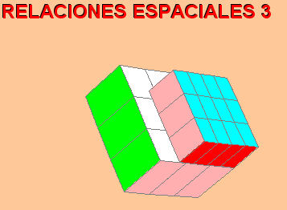

3.3 Construir una escena que muestre un cubo compuesto por varios bloques generados aleatoriamente. Las divisiones del alto son sólo dos. De la división superior se deben restar algunos bloques.

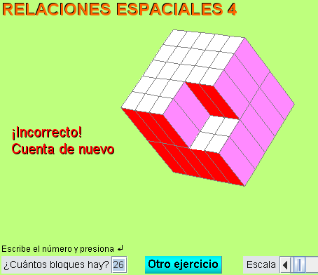

El símbolo ↵ lo obtienes en el formato de texto con la opción tabla y en formatos de números (observa la siguiente imagen).

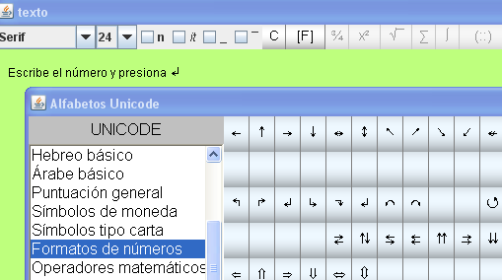

Bueno eso es todo en esta clase.
Hasta pronto. En www.descartes3d.blogspot podrás observar todas las escenas de esta sesión. Sobre relaciones Espaciales hay una unidad didáctica publicada en la web Descartes:
http://recursostic.educacion.es/descartes/web/materiales_didacticos/relaciones_espaciales/relaciones_intro.htm
